COMPTE BANCAIRE

[](https://pixabay.com/fr/dollar-caract%C3%A8res-ville-silhouette-213619/)

**Avoir les bonnes pièces d’identité pour ouvrir un compte bancaire :**

Vous pouvez utiliser trois ensembles de pièces d’identité. Ces pièces d’identité doivent être les originales et pas des photocopies.

### Option 1

Deux pièces d’identité de la liste A :

#### Liste A

* un permis de conduire canadien valide (si la loi provinciale le permet)
* un passeport canadien valide
* un certificat de naissance délivré au Canada
* une carte d’assurance sociale
* un certificat de statut indien
* une carte d’assurance maladie provinciale ou territoriale qui peut être utilisée pour vérifier l’identité selon une loi provinciale ou territoriale
* un certificat de citoyenneté canadienne ou de naturalisation
* une carte de résident permanent ou le formulaire IMM 1000, IMM 1442, ou IMM 5292 de Immigration, Réfugiés et Citoyenneté

### Option 2

Vous pouvez :

* présenter une pièce d’identité de la liste A
* présenter une pièce d’identité de la liste B suivante

#### Liste B

* une carte d’identité d’employé avec votre photo et émise par un employeur reconnu dans votre communauté
* une carte de débit ou une carte bancaire avec votre nom et votre signature
* une carte de crédit canadienne avec votre nom et votre signature
* une carte de client émise par l’Institut national canadien pour les aveugles avec votre photo et votre signature
* un passeport étranger valide.

### Option 3

Vous pouvez :

* présenter une pièce d’identité de la liste A, et
* demander à une personne connue de la banque de vous accompagner pour confirmer votre identité

**Le compte courant ou compte chèque :**

Vous pouvez utiliser un compte chèque pour gérer vos transactions quotidiennes. Règle générale, ce genre de compte à des frais de transactions plus faibles.

Généralement, les comptes chèques :

* comprennent l’utilisation d’une carte de débit pour avoir accès à votre argent à un guichet automatique
* comprennent l’utilisation d’une carte de débit lors d’un achat dans un magasin
* comprennent le privilège de faire des chèques
* ne payent pas d’intérêt sur les dépôts.

### Le compte épargne :

C’est un compte qui rapporte des intérêts sur l’argent que vous déposez. On appelle l’argent dont on dispose aussi « capital ». De nombreuses personnes qui ouvrent un compte d’épargne ont aussi un compte chèque pour leurs activités bancaires quotidiennes.

**Carte de débit** :

Carte qui fait les retraits ou les dépôts directement dans ton compte de banque. Tu dois donc avoir de l’argent dans ton compte pour l’utiliser. Elle permet de faire des paiements dans les magasins, de déposer ou de retirer de l’argent d’un guichet automatique.

**Carte de crédit** :

Carte qui te permet de faire des achats et parfois des retraits, mais avec des frais supplémentaires qui s’ajouteront. C’est de l’argent que tu n’as pas et qu’on te prête. Il est important que tu saches qu’une carte de crédit te permet de bâtir ton crédit pour l’avenir. L’idéal est de rembourser la totalité du montant que tu dois à la fin du mois et de ne pas avoir une grosse limite de crédit, utilise ton jugement et analyse ce que tu peux dépenser et rembourser lorsque tu reçois ton relevé de carte de crédit.

Observe les tableaux suivants et regarde les intérêts, selon les paiements que tu feras, si tu as un solde de 1000$ sur ta carte de crédit et que ton taux d’intérêt est à 19 % (il est habituellement plus élevé)

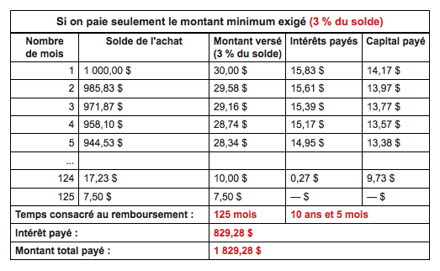

Est-ce un cadeau empoisonnée des émettrices des cartes de crédit d’avoir baissé le pourcentage du paiement minimum ?

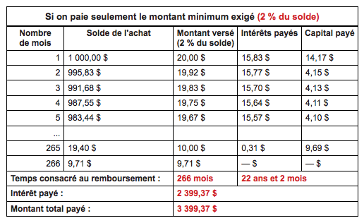

Voici maintenant si tu paies un montant fixe de 100 $ par mois :

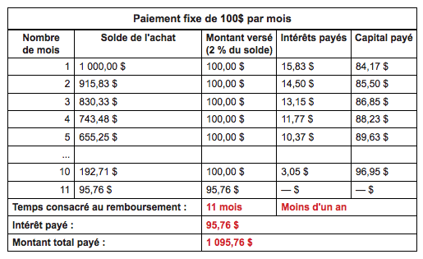

Compte bancaire

Quelle institution financière (banque) as-tu choisie et pourquoi ?

Colle les logos des institutions financières (banques) que tu as contactées  et joins les dépliants des différents services offerts si tu t’es présenté en succursale :